数据可视化基础
实验报告

学 院 软件工程学院
年级专业 数据科学与大数据技术专业
学生学号 2022083036
学生姓名 毛乾屹
提交日期 2024-06-18
实验三 Tableau/PowerBI数据可视化
一、实验目的
了解、应用Tableau/Power BI进行数据可视化和数据分析。
二、实验内容
- 环境搭建、工具安装
- 利用Tableau/PowerBI相关技术、设计并实现一个数据可视化界面系统
- 完成实验报告
三、实验过程
数据收集：收集2014年至2020年间的数据科学平台魔力象限图。具体收集的图表包括2014、2015、2016、2017、2018、2019、2020、2021、2022年各年度的数据科学平台魔力象限图。这些图表由Gartner公司发布，展示了每年不同数据科学平台在"执行能力"和"愿景完整性"两个维度上的位置。
数据处理：将收集到的魔力象限图进行统一处理，确保图表的格式一致，便于后续分析和比较。
图像分析：对每张图像进行分析，提取每年不同平台在魔力象限图中的位置数据。
数据存储：将提取的位置信息（平台名称、执行能力评分、愿景完整性评分）存储在一个结构化的数据文件中（如CSV文件）。
可视化分析：使用PowerBI工具对处理后的数据进行可视化展示，通过折线图、散点图等方式展示各平台在不同年度的变化趋势，并分析其原因。
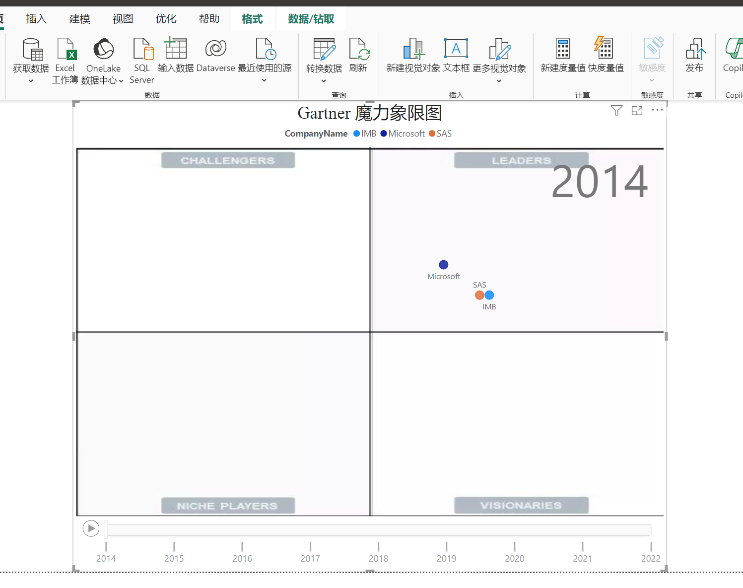
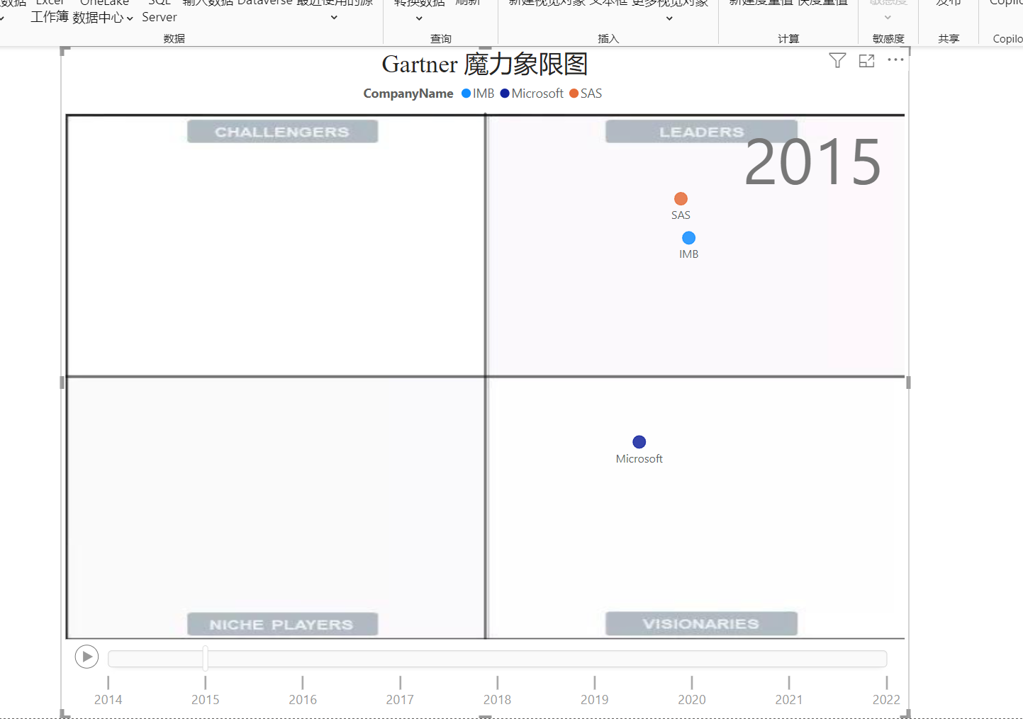
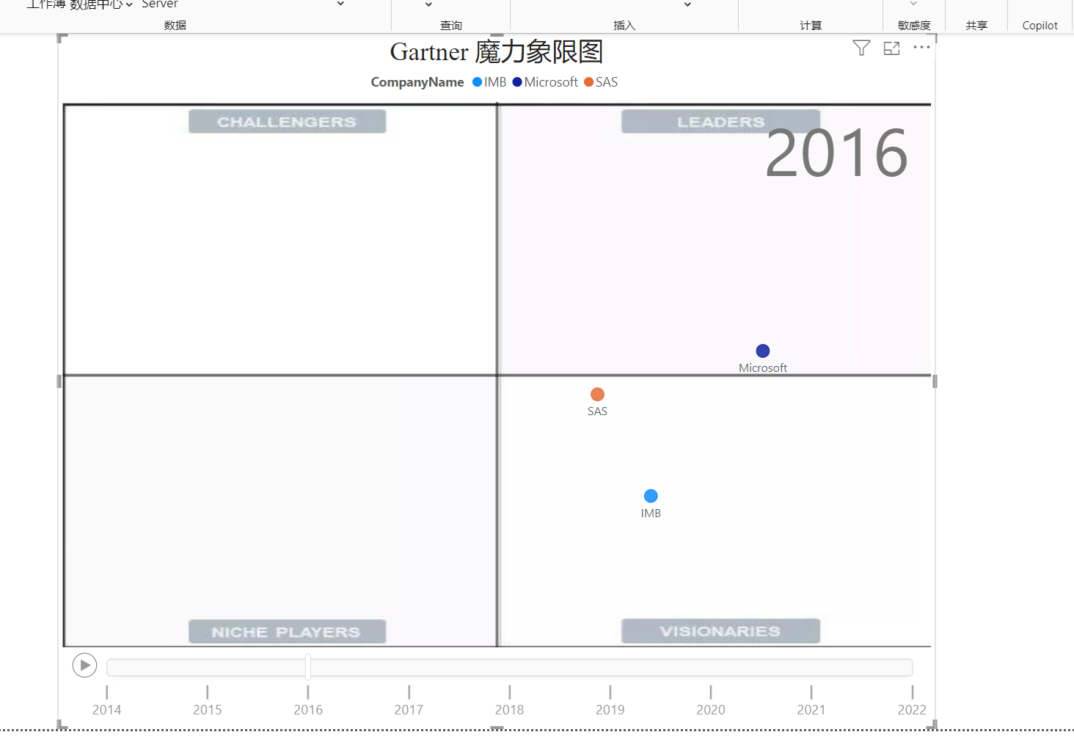
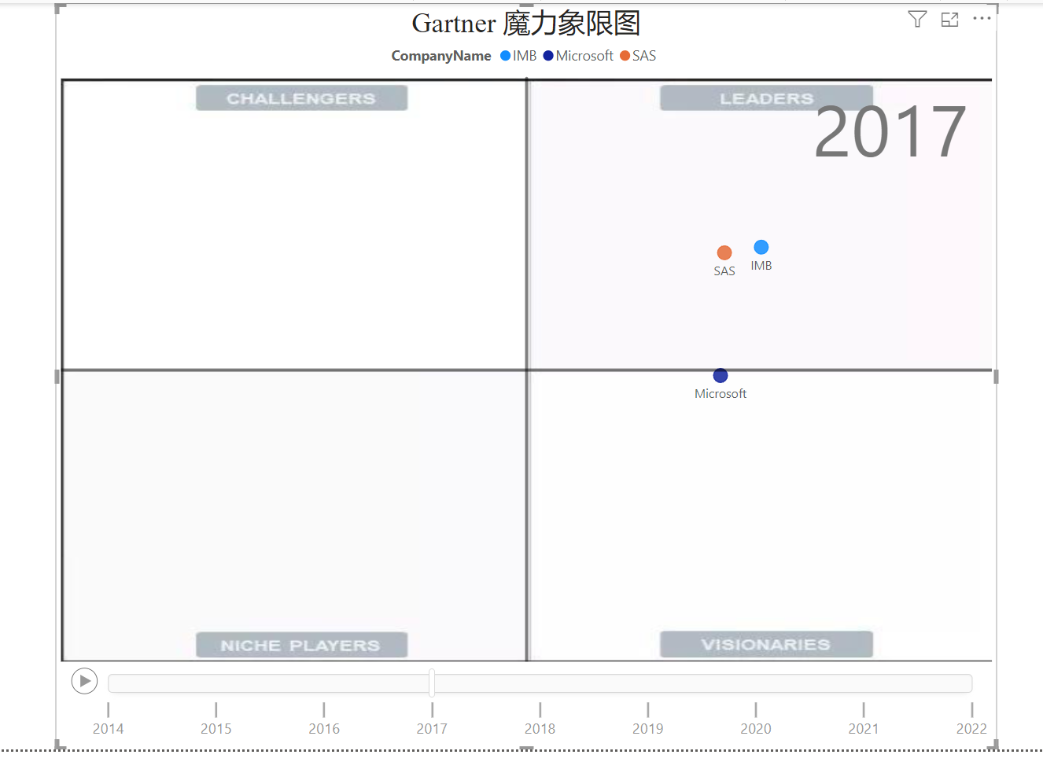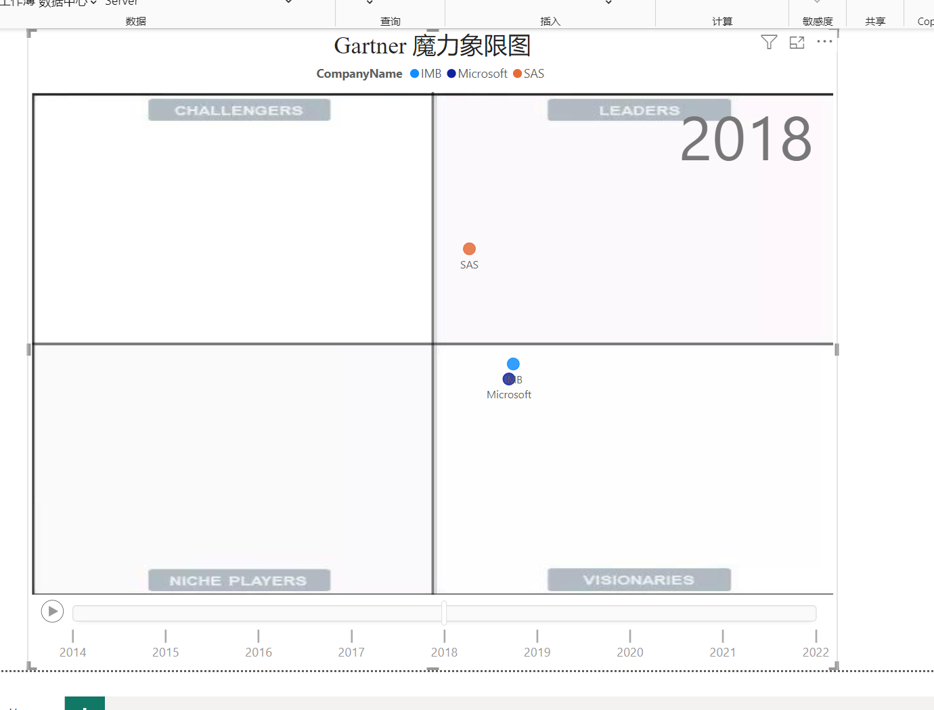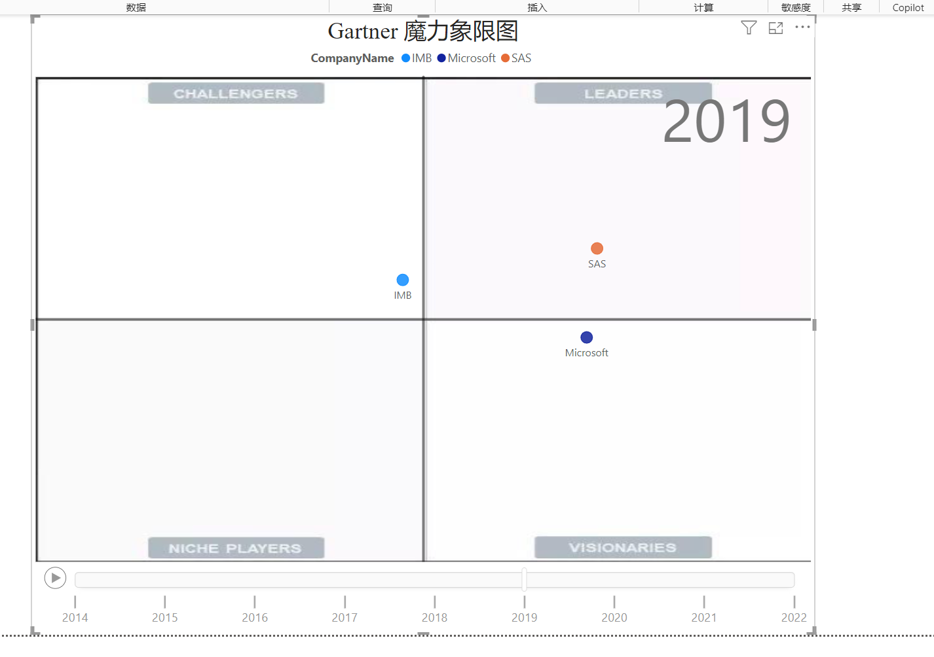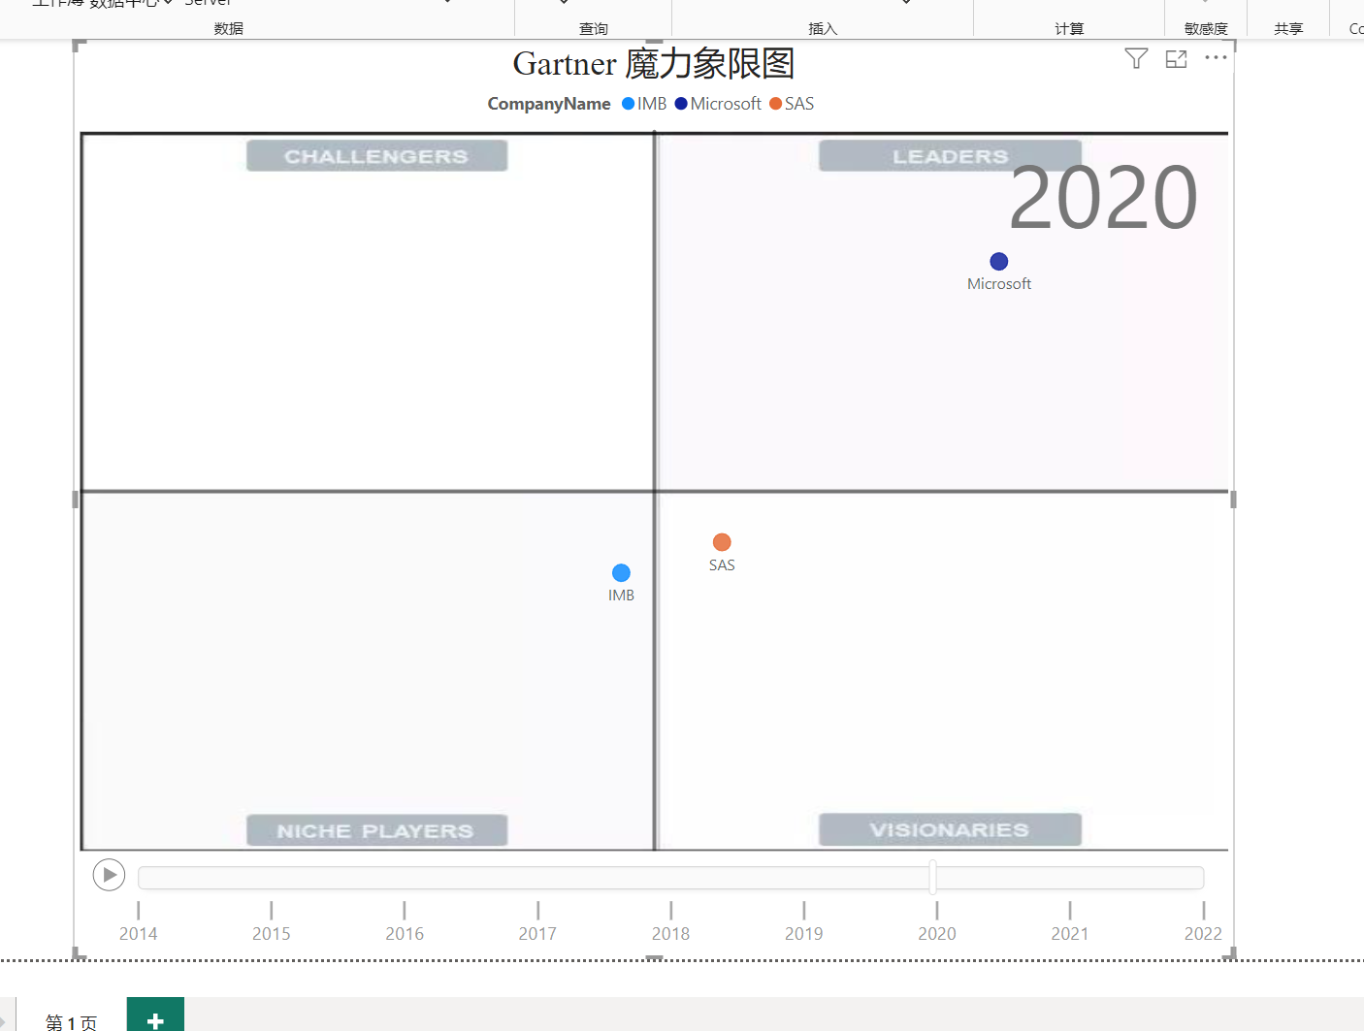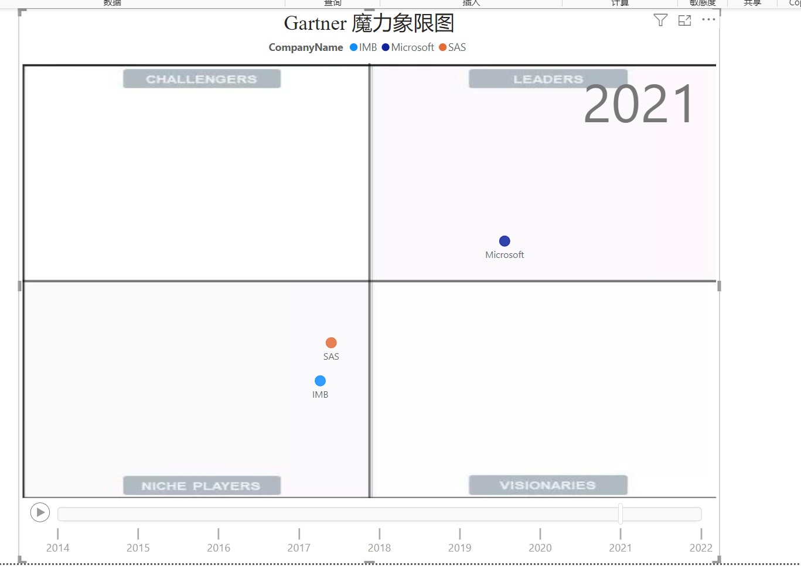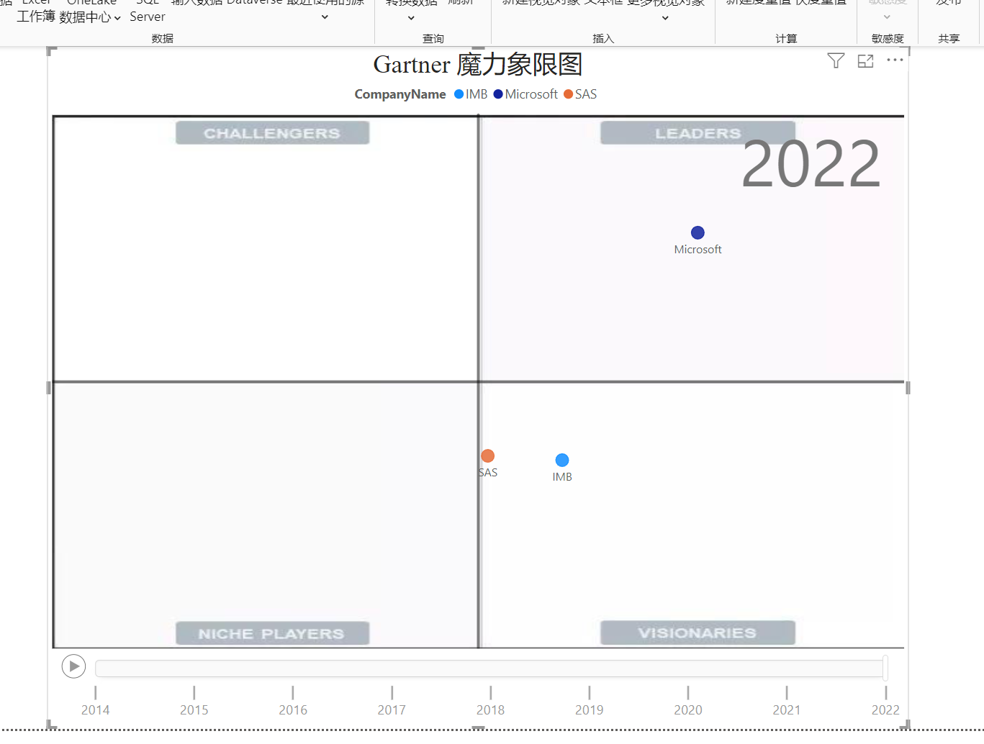
四、实验心得
通过本次实验，我对数据科学平台在不同年度的表现及其变化趋势有了更深入的了解。具体心得如下：

数据收集与处理：通过收集多年的魔力象限图，了解了Gartner魔力象限的评价标准及其变化趋势。在数据处理过程中，掌握了使用Python进行图像处理和数据提取的技巧，提高了数据处理能力。
可视化分析：通过使用PowerBI进行可视化分析，进一步理解了各数据科学平台在执行能力和愿景完整性两个维度上的表现变化。这些变化不仅反映了平台本身的技术进步和市场表现，也与行业的发展趋势密切相关。
报告撰写：通过撰写实验报告，总结了实验过程中的关键步骤和方法，提升了总结与报告能力。这对未来的科研工作和项目管理都有很大的帮助。

